KO Dub; kat.parcela br.6/6

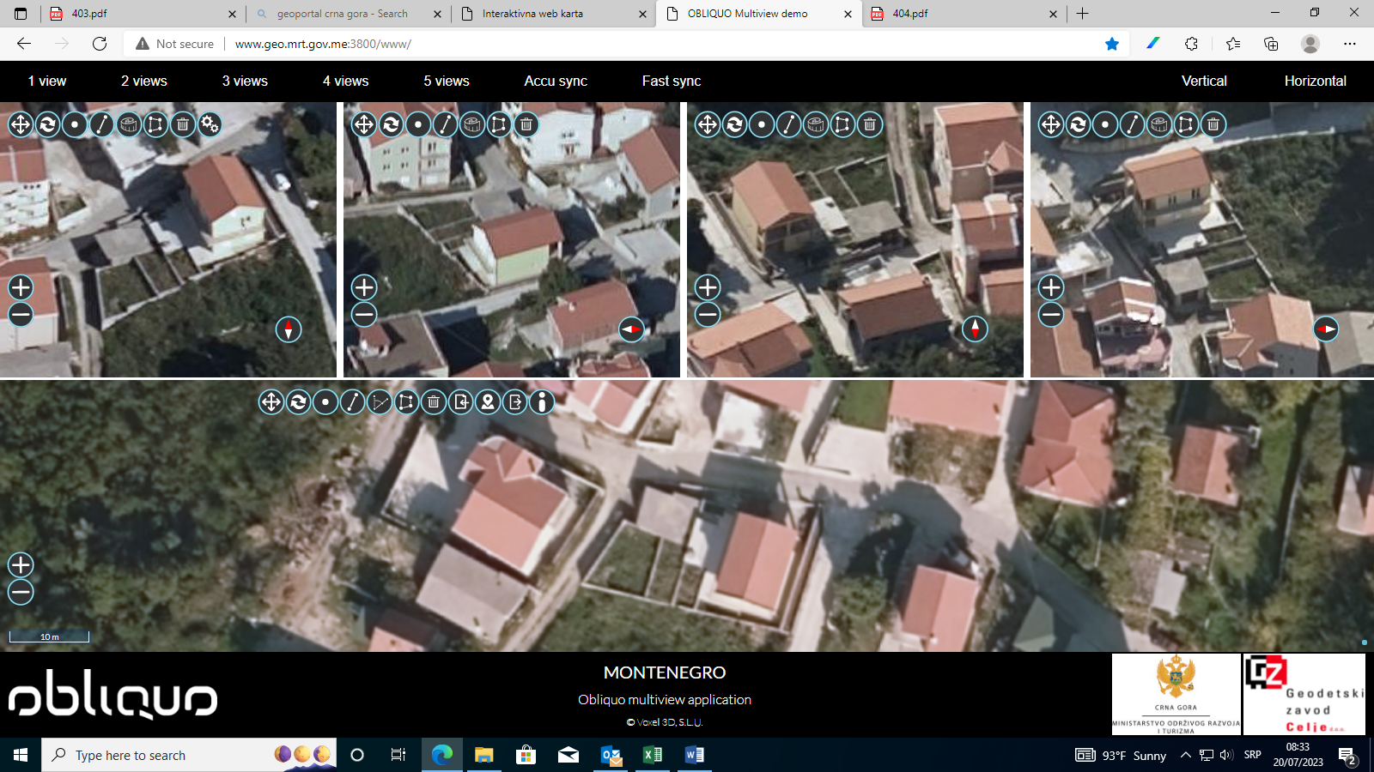

KO Stoliv I; kat.parcela br. 142/1

